

**UNIVERSIDAD NACIONAL AUTÓNOMA DE MÉXICO**

**POSGRADO EN CIENCIA E INGENIERÍA DE LA COMPUTACIÓN**

**PROGRAMACIÓN AVANZADA**

**PROYECTO**

**“PUMARIDE”**

**GRUPO 401**

**DICIEMBRE 2016**

**DIAGRAMA DE BASE DE DATOS**

**DIAGRAMAS DE CLASES**

**DIAGRAMAS DE CASOS DE USO**

1. **Registro.** Permite a los usuarios nuevos registrar sus datos para obtener una cuenta dentro de la aplicación. Los datos que se solicitan son un correo electrónico y una contraseña.

**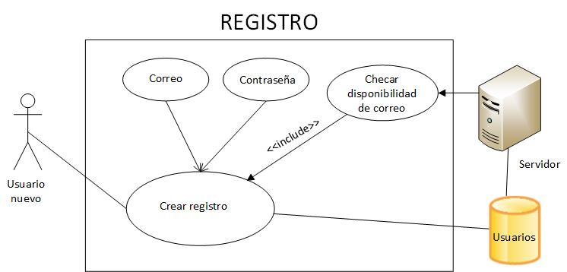**

1. **Login.** Permite al usuario iniciar sesión dentro de la aplicación, se solicita el correo electrónico y la contraseña que el usuario proporciono en el registro.

**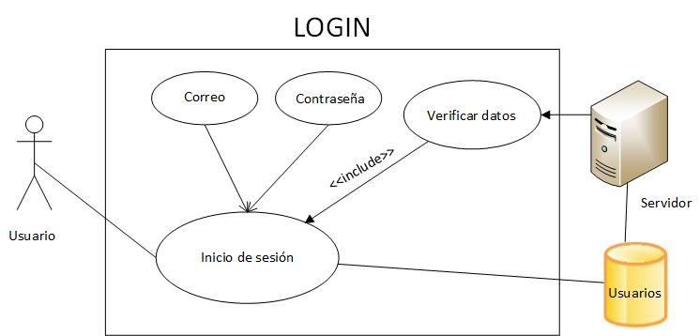**

1. **Recuperar contraseña.** Permite al usuario solicitar un reenvío de su contraseña en caso que la haya olvidado a partir del correo electrónico proporcionado en el registro.

**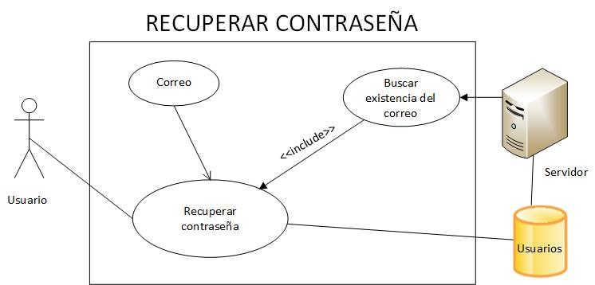**

1. **Ubicación actual.** La aplicación devolverá automáticamente al usuario su ubicación actual cuando entre a la pantalla principal. Esta ubicación dependerá de las coordenadas que la aplicación le envíe al servidor.

**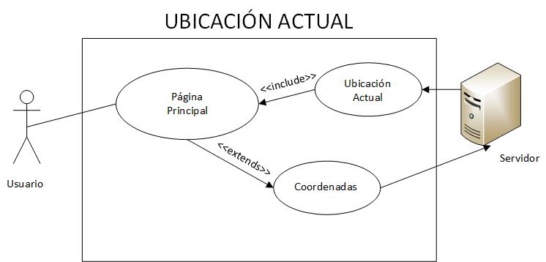**

1. **Marcar destino.** Permitirá al usuario seleccionar una ubicación de destino dentro del mapa o del catálogo de Rutas (el cual contiene las rutas previamente seleccionadas por el usuario).

**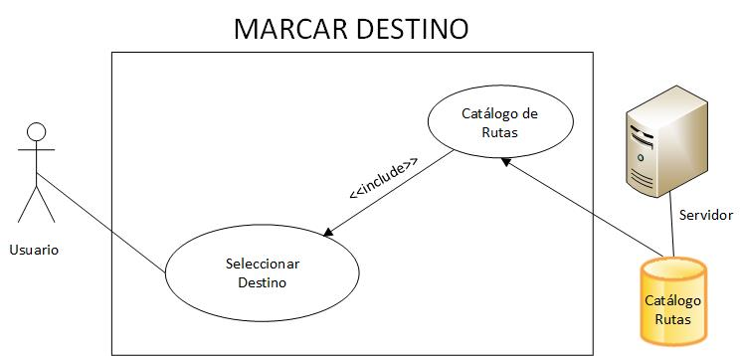**

1. **Trazar ruta.** A partir del origen, destino y tipo de transporte que ha seleccionado el usuario, la aplicación hará el cálculo de la polilínea. Esta polilínea se mostrará en el mapa dentro de la aplicación.

**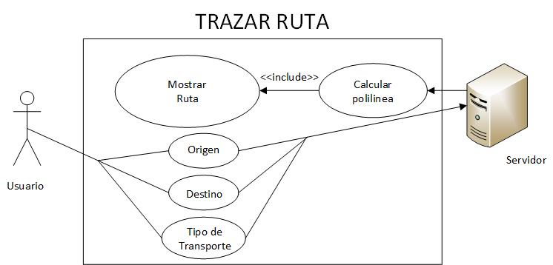**

1. **Guardar ruta.** Este proceso será automático. A partir de la ruta trazada anteriormente, se guardará en el catálogo de rutas del usuario para poder seleccionarla nuevamente cuando se marque un destino.

**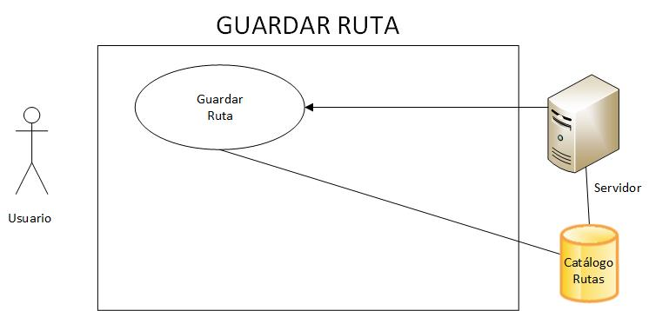**

1. **Borrar ruta.** Permitirá al usuario borrar una ruta de las que tiene guardadas en su catálogo personal.

**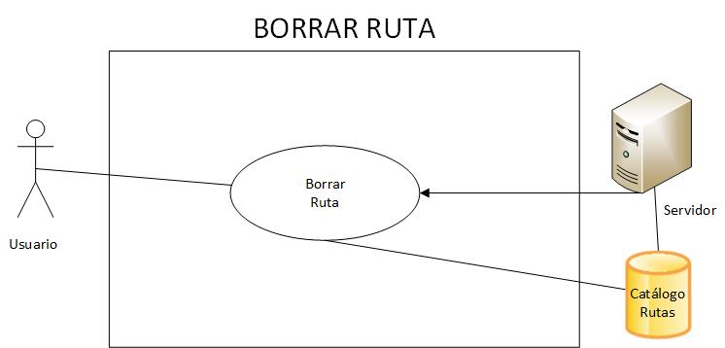**

1. **Generar emparejamiento.** Este proceso involucra a dos usuarios, los cuales ya tienen una ruta trazada en la aplicación. Estas rutas alimentarán el proceso de emparejamiento y los datos del mismo se almacenarán en una tabla.

**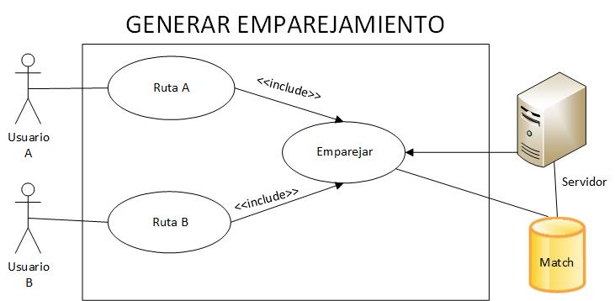**

1. **Cancelar emparejamiento.** A partir de un emparejamiento previamente creado, cualquiera de los dos usuarios puede cancelarlo. Esto también se verá reflejado en la tabla de emparejamientos.

**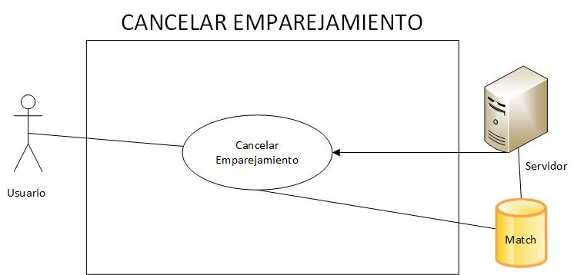**

1. **Mandar mensaje por chat.** Permitirá a dos usuarios mandarse mensajes privados por medio de un canal abierto por el servidor. Este canal sólo se abre si ambos usuarios han tenido un emparejamiento previo.

**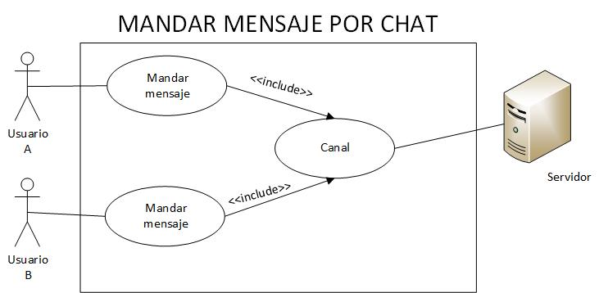**

1. **Reportar usuario.** Permite al usuario reportar a otro proporcionando un motivo. El usuario reportado ya no le aparecerá en su lista de emparejamientos.

**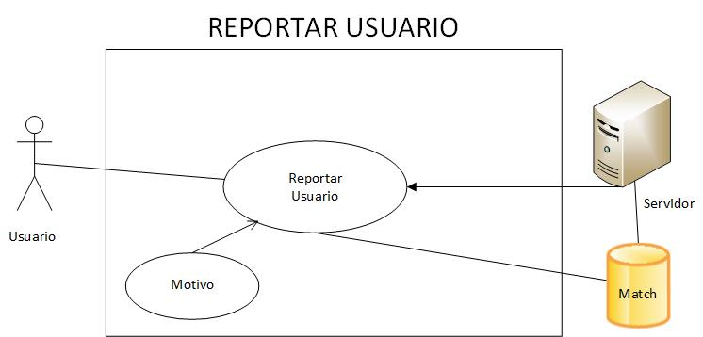**

1. **Bloquear usuario.** Permite al usuario bloquear a otro. El usuario bloqueado ya no le saldrá en propuestas de emparejamientos futuros.

**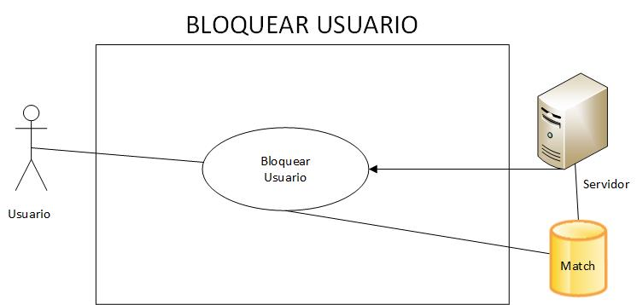**

1. **Ver perfil de usuario.** Permite al usuario ver un perfil de usuario (propio o externo, dependiendo de la selección). Para ambos casos muestra la imagen y nombre del usuario, y los datos de tus rutas (perfil propio) o los datos de emparejamiento (perfil externo).

**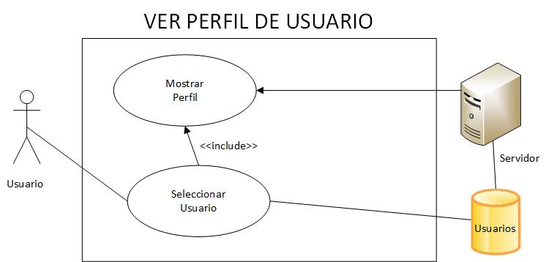**

1. **Modificar perfil.** Permite al usuario modificar su perfil (nombre e imagen solamente).

**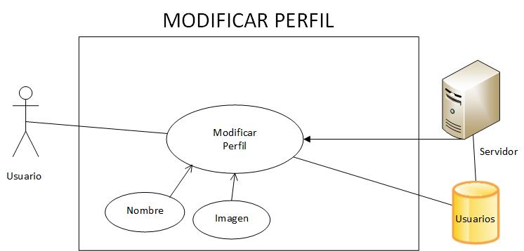**

**DIAGRAMAS DE SECUENCIA**

1. **Registro**

**C:\Users\Michelle\Documents\UNAM\1er Semestre\Programación Avanzada\Dr. Gershenson\PUMARIDE - Documentación\Diagramas_Secuencia\Secuencia_v1.8-01.png**

1. **Login**

**C:\Users\Michelle\Documents\UNAM\1er Semestre\Programación Avanzada\Dr. Gershenson\PUMARIDE - Documentación\Diagramas_Secuencia\Secuencia_v1.8-02.png**

1. **Recuperar contraseña**

**C:\Users\Michelle\Documents\UNAM\1er Semestre\Programación Avanzada\Dr. Gershenson\PUMARIDE - Documentación\Diagramas_Secuencia\Secuencia_v1.8-03.png**

1. **Ubicación actual**

**C:\Users\Michelle\Documents\UNAM\1er Semestre\Programación Avanzada\Dr. Gershenson\PUMARIDE - Documentación\Diagramas_Secuencia\Secuencia_v1.8-04.png**

1. **Marcar destino**

**C:\Users\Michelle\Documents\UNAM\1er Semestre\Programación Avanzada\Dr. Gershenson\PUMARIDE - Documentación\Diagramas_Secuencia\Secuencia_v1.8-05.png**

1. **Trazar ruta**

**C:\Users\Michelle\Documents\UNAM\1er Semestre\Programación Avanzada\Dr. Gershenson\PUMARIDE - Documentación\Diagramas_Secuencia\Secuencia_v1.8-06.png**

1. **Guardar ruta**

**C:\Users\Michelle\Documents\UNAM\1er Semestre\Programación Avanzada\Dr. Gershenson\PUMARIDE - Documentación\Diagramas_Secuencia\Secuencia_v1.8-07.png**

1. **Borrar ruta**

**C:\Users\Michelle\Documents\UNAM\1er Semestre\Programación Avanzada\Dr. Gershenson\PUMARIDE - Documentación\Diagramas_Secuencia\Secuencia_v1.8-08.png**

1. **Generar emparejamiento**

C:\Users\Michelle\Documents\UNAM\1er Semestre\Programación Avanzada\Dr. Gershenson\PUMARIDE - Documentación\Diagramas_Secuencia\Secuencia_v1.8-09.png

1. **Cancelar emparejamiento**

**C:\Users\Michelle\Documents\UNAM\1er Semestre\Programación Avanzada\Dr. Gershenson\PUMARIDE - Documentación\Diagramas_Secuencia\Secuencia_v1.8-10.png**

1. **Mandar mensaje por chat**

C:\Users\Michelle\Documents\UNAM\1er Semestre\Programación Avanzada\Dr. Gershenson\PUMARIDE - Documentación\Diagramas_Secuencia\Secuencia_v1.8-11.png

1. **Reportar usuario**

**C:\Users\Michelle\Documents\UNAM\1er Semestre\Programación Avanzada\Dr. Gershenson\PUMARIDE - Documentación\Diagramas_Secuencia\Secuencia_v1.8-12.png**

1. **Bloquear usuario**

**C:\Users\Michelle\Documents\UNAM\1er Semestre\Programación Avanzada\Dr. Gershenson\PUMARIDE - Documentación\Diagramas_Secuencia\Secuencia_v1.8-13.png**

1. **Ver perfil de usuario**

**C:\Users\Michelle\Documents\UNAM\1er Semestre\Programación Avanzada\Dr. Gershenson\PUMARIDE - Documentación\Diagramas_Secuencia\Secuencia_v1.8-14.png**

1. **Modificar perfil**

**C:\Users\Michelle\Documents\UNAM\1er Semestre\Programación Avanzada\Dr. Gershenson\PUMARIDE - Documentación\Diagramas_Secuencia\Secuencia_v1.8-15.png**